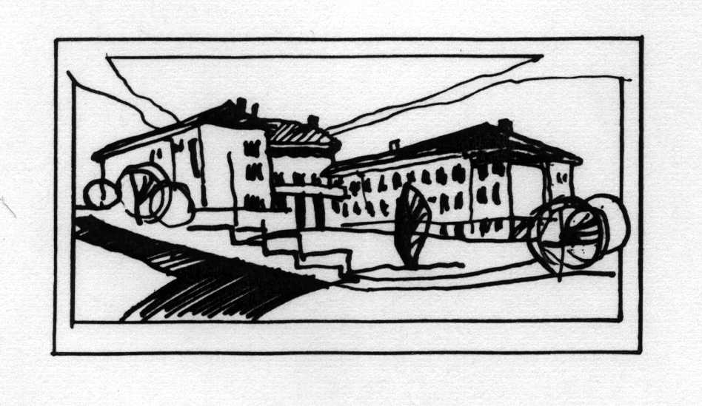
1. základní škola T. G. Masaryka Milevsko, Jeřábkova 690, okres Písek
399 01 Milevsko
tel. 382 521 393
E-mail: skola@zsmilevsko.cz
Web: www.zsmilevsko.cz

OBJEDNÁVKA číslo: 62/2025
Dodací lhůta: dle dohody
Kopii objednávky vraťte s fakturou!
NEJSME PLÁTCI DANĚ Z PŘIDANÉ HODNOTY

DUKO s r. o. Rybná 716/24
110 00 PRAHA 1

Vyřizuje /linka V Milevsku dne 4. 7. 2025 Táborová 382 521393

Věc: Objednávka

Na základě provedené předběžné řídící finanční kontroly dle ustanovení § 26 zák.č. 320/2001 Sb., ve znění pozdějších předpisů u Vás objednáváme:

pro 1.tř.

Slabikář – Nová škola 1-90 68 ks
Pracovní sešit k uč. slabikář – Nová škola - bonus
Živá abeceda – Nová škola 1-91 67 ks
Moje první psaní – Nová škola 1-55 67 ks
Matematika – SPN – 1.díl 5149 64 ks
2.díl 5150 65 ks
Já a můj svět – Nová škola 1-71 67 ks
Písanky 1 až 4 – Nová škola 1-92, 93, 94, 95 po 66 ks
Notýsek pro 1. třídu – Albra 250 - 003 65 ks
Písankový sešit s pom. linkami S-11 – Nová škola 134 ks
Písankový sešit s pom. linkami S-12 – Nová škola 66 ks
Číslice a tečky – Alter 65 ks
Písmena a slabiky – Alter 67 ks
Papírové peníze – Nová škola - karta mincí 65 ks

Prosíme fakturu s náhradním plněním.

PaedDr. Martin Hrych
ředitel školy

Bankovní spojení: IČO: 71000381 tel. 382 521393, 775700059
ČS., a.s. pobočka Milevsko DIČ: CZ71000381
č.ú. 0643207339/0800

